企业与政府机关建设呼叫中心系统的常见难题以及解决方法
深圳市博域信源通讯有限公司
呼叫中心作为复杂的通信计算机综合应用，能显著提高企业运营效率、管理水平和服务形象。但是，呼叫中心的灵魂是应用。贴合企业的需求，才能体现呼叫中心的价值。需求的不确定性和技术的复杂性，是呼叫中心普及的障碍。

企业与政府机关建设呼叫中心，或者是小规模的呼叫中心，这种障碍尤其明显。最大的难题在于前期的决策评估阶段：
1. 呼叫中心是好，但是建成后能好到什么程度？
2. 哪种方案最好？
事实上，这两个问题，对于规模更大的呼叫中心也同样是个难题。因为投资不菲，常见的办法是通过不停的论证、考察、调研、比较等各种评估手段，在纸面上给出以上两个问题的答案，才进行建设。

但是，系统在投入运行后，需求才逐渐清晰。随着时间的推移，不断清晰的需求和已建系统之间的差异越来越大。当这种差异达到一定程度，就需要对系统进行升级。

升级同样面临决策评估的难题！小修小补还是推倒重来？

这种循环往复的困境，使得呼叫中心需要很长的时间才能真正达到很好满足需求的程度，大大增加了总体拥有成本。再加上其他运营维护、技术支持等因素，呼叫中心的普及难度很大。

呼叫中心的功能很多，但是对于具体的企业而言，并不是越多越好，而是衡量其对需求的满足程度。因此，通过对需求的评价，可以更准确的衡量建设情况。正是需求的逐渐完善，才推动系统的逐渐完善。

呼叫中心的需求可以分为三个阶段：
模糊：只是大致知道需要哪些功能，例如来电弹屏、录音等。具体的功能细节和实现程度仍然比较模糊，缺乏感性的认识。
明确：明确了系统各种功能如何表现，但是不能确定系统的性能。通常经过较长时间的调研和考察后，需求即能基本明确。
清晰：呼叫中心建立并运营了一段时间后，才能清晰的知道本企业需要哪些功能，这些功能应该如何表现，需要达到何种程度。这个阶段也意味着可能存在升级。

通过对需求阶段的分析，我们发现，只有在第三阶段来回答最初提出来的两个问题才是最有价值的。但是，传统的技术和解决方案，使得第二阶段过长，并常常导致决策者因此而踌躇不前。
这个决策困境，需要呼叫中心的产品化来解决。即把呼叫中心传统的论证、调研、考察这种漫长的建设模式，通过产品化程度的提升，改变为购买标准化产品的模式。当然，这种模式的改变，必须具备量化产品带来价格大幅下降的基础。

一旦实现呼叫中心产品化后，到达需求第三阶段的时间将大大缩短。如下图所示：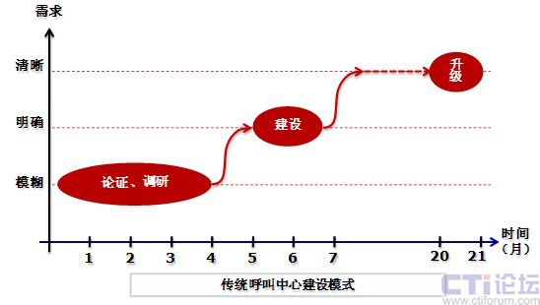

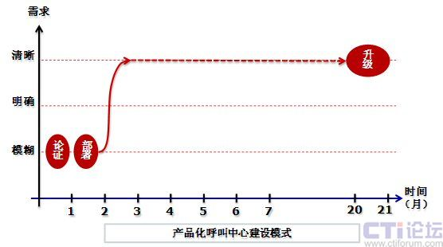
适合企业与政府机关的产品化呼叫中心，至少应该具备以下特点：
1. 提供全套的呼叫中心软硬件，包括基础硬件、CTI中间件、IVR、录音、管理监控和基本业务应用。
2. 所有软硬件均在出厂前安装调试完毕，现场只需配置。
3. 低廉的价格。
功能方面，至少应：
1. 具备来电弹屏、呼叫排队、语音导航等呼叫中心的各种功能。
2. 具备基本的客户管理功能。
3. 具备基本的业务处理功能。
4. 具备完善的统计、监控等管理功能。
目前国内的呼叫中心产品，定位为企业与政府机关，具备以上特点和功能的产品并不多，但很多厂家已经关注到这块市场。从技术路线来看，这些厂家可以分为以下三类：
一 原来面向高端呼叫中心市场的厂家，看到企业与政府机关低端呼叫中心的市场，总结原来高端市场的建设经验为低端市场定制专业的产品，如：博域通讯一体化交换机呼叫中心平台产品BYUNICC4.0。
二 原来面向低端呼叫中心市场的厂家，开始规范化运作，提高产品的稳定性和易用性，使得原有产品能够得到大范围推广，但由于受技术积累的影响，目前这类厂家中并未有强有力的产品出现。
三 原来从事生产VoIP产品的厂家，由于VoIP市场残酷的竞争而转向寻找新的业务增长点，而恰好逢集呼叫中心对IP组网的需求，因此部分的VoIP产品生产厂家转向生产面向企业与政府机关的基于VoIP技术的呼叫中心产品。目前有很多这类厂家，价格比原来呼叫中心的建设费用低廉，但这种技术路线是否符合呼叫中心的应用，产品是否足够稳定和易用，还未得到市场的验证，用户对其也采用观望态度。

深圳市博域信源通讯有限公司
网址：
http://www.boyucom.com/
电子邮件：
boyucom2006@163.com

